Государственное автономное учреждение
дополнительного образования Республики Саха (Якутия)
Центр отдыха и оздоровления детей «Сосновый бор»

ПАСПОРТ
Группы «Кунчээн» – детский сад «Лингва»

Педагогический состав группы

Специальность | Фамилия, имя, отчество | Квалификационная категория
Воспитатель | Дмитриева Наталия Петровна | СЗД
Воспитатель | Васильева Юлия Анатольевна | СЗД

Возрастные особенности детей 3-4 лет

В возрасте 3–4 лет ребенок постепенно выходит за пределы семейного круга. Его общение становится вне ситуативным. Взрослый становится для ребенка не только членом семьи, но и носителем определенной общественной функции. Желание ребенка выполнять такую же функцию приводит к противоречию с его реальными возможностями. Это противоречие разрешается через развитие игры, которая становится ведущим видом деятельности в дошкольном возрасте. Главной особенностью игры является ее условность: выполнение одних действий с одними предметами предполагает их отнесенность к другим действиям с другими предметами. Основным содержанием игры младших дошкольников являются действия с игрушками и предметам и заместителями. Продолжительность игры небольшая. Младшие дошкольники ограничиваются игрой с одной-двумя ролями и простыми, неразвернутыми сюжетами. Игры с правилами в этом возрасте только начинают формироваться. Изобразительная деятельность ребенка зависит от его представлений о предмете. В этом возрасте они только начинают формироваться. Графические образы бедны. У одних детей в изображениях отсутствуют детали, у других рисунки могут быть более детализированы. Дети уже могут использовать цвет. Большое значение для развития мелкой моторики имеет лепка. Младшие дошкольники способны под руководством взрослого вылепить простые предметы. Известно, что аппликация оказывает положительное влияние на развитие восприятия. В этом возрасте детям доступны простейшие виды аппликации. Конструктивная деятельность в младшем дошкольном возрасте ограничена возведением несложных построек по образцу и по замыслу. В младшем дошкольном возрасте развивается перцептивная деятельность. Дети от использования пред эталонов — индивидуальных единиц восприятия, переходят к сенсорным эталонам — культурно выработанным средствам восприятия. К концу младшего дошкольного возраста дети могут воспринимать до 5 и более форм предметов и до 7 и более цветов, способны дифференцировать предметы по величине, ориентироваться в пространстве группы детского сада, а при определенной организации образовательного процесса — и в помещении всего дошкольного учреждения. Развиваются память и внимание. По просьбе взрослого дети могут запомнить 3–4 слова и 5–6 названий предметов. К концу младшего дошкольного возраста они способны запомнить значительные отрывки из любимых произведений. Продолжает развиваться наглядно-действенное мышление. При этом преобразования ситуаций в ряде случаев осуществляются на основе целенаправленных проб с учетом желаемого результата. Дошкольники способны установить некоторые скрытые связи и отношения между предметами. В младшем дошкольном возрасте начинает развиваться воображение, которое особенно наглядно проявляется в игре, когда одни объекты выступают в качестве заместителей других. Взаимоотношения детей обусловлены нормами и правилами. В результате целенаправленного воздействия они могут усвоить относительно большое количество норм, которые выступают основанием для оценки собственных действий и действий других детей. Взаимоотношения детей ярко проявляются в игровой деятельности. Они скорее играют рядом, чем активно вступают во взаимодействие. Однако уже в этом возрасте могут наблюдаться устойчивые избирательные взаимоотношения. Конфликты между детьми возникают преимущественно по поводу игрушек. Положение ребенка в группе сверстников во многом определяется мнением воспитателя. В младшем дошкольном возрасте можно наблюдать соподчинение мотивов поведения в относительно простых ситуациях. Сознательное управление поведением только начинает складываться; во многом поведение ребенка еще ситуативно. Вместе с тем можно наблюдать и случаи ограничения собственных побуждений самим ребенком, сопровождаемые словесными указаниями. Начинает развиваться самооценка, при этом дети в значительной мере ориентируются на оценку воспитателя. Продолжает развиваться также их половая идентификация, что проявляется в характере выбираемых игрушек и сюжетов.
Распорядок дня
младшей группы «Кунчээн»
на 2020 - 2021 учебный год

Виды деятельности | Весенний – осенний период | Зимний период | Летний период
Приход детей в детский сад, самостоятельная деятельность, свободная игра | 7.30-8.30 | 7.30-8.30 | 7.30-8.30
Подготовка к завтраку.  Завтрак | 8.30-9.00 | 8.30-9.00 | 8.30-9.00
Организованная образовательная деятельность. Игры | 9.00-10.00 | 9.00-10.00 | 9.00-10.00
Второй завтрак | 10.00-10.15 | 10.00-10.15 | 10.00-10.15
Организованная образовательная деятельность. Игры | 10.15-11.30 | 10.15-11.30 | 10.15-11.30
Игры, самостоятельная деятельность. Подготовка к прогулке. Прогулка | 11.30-12.00 | 11.30-12.00 | 11.30-12.00
Подготовка к обеду. Обед | 12.00-12.30 | 12.00-12.30 | 12.00-12.30
Подготовка ко сну, дневной сон | 12.30-15.00 | 13.00-15.00 | 13.00-15.00
Постепенный подъем. Бодрящая гимнастика. Воздушные процедуры | 15.00-15.20 | 15.00-15.20 | 15.00-15.20
Полдник | 15.20-15.30 | 15.20-15.30 | 15.20-15.35
Организованная образовательная деятельность. Игры, самостоятельная деятельность, досуг. | 15.30-16.50 | 15.30-16.50 | 15.35-17.00
Подготовка к ужину.  Ужин | 16.50-17.05 | 16.50-17.05 | 16.50-17.05
Игры, самостоятельная деятельность детей. Прогулка, наблюдения. | 17.05-18.00 | 17.05-18.00 | 17.05-18.00
Беседа с родителями. Уход домой. | 18.00 | 18.00 | 18.00
Проведение текущей уборки и дезинфекции в групповых помещениях. | 18.00-19.30 | 18.00-19.30 | 18.00-19.30

Расписание непосредственной образовательной деятельности
группы "Кунчээн" на 2020-2021 учебный год

время | Понедельник | Вторник | Среда |  |  | Четверг |  | Пятница
9:10-9:25 | Английский в играх | Физкультура/национальные виды спорта | Английский в играх |  |  | Физкультура/национальные виды спорта |  | Английский в играх
 | Решетников Дьулустан Васильевич | Ноговицын Михаил Леонидович | Решетников Дьулустан Васильевич |  |  | Ноговицын Михаил Леонидович |  | Решетников Дьулустан Васильевич
9:35-9:50 | Познвательное развитие "Лего конструирование" | Познавательное развитие ФЭМП | Исследование |  |  | Естествознание "Необычное в обычном" |  | Исследование
 | Апросимов Аполлон Владимирович | воспитатель по рабочему графику | воспитатель по рабочему графику |  |  | Новгородова Туяра Васильевна |  | воспитатель по рабочему графику
10:30-10:45 | Исследование
 | воспитатель по рабочему графику
15:30-15:45 | Коммуникативная деятельность Речевое развитие | Художественно-эстетическое развитие Рисование/лепка/аппликация | Художественно-эстетическое развитие Музыка |  |  | Художественно-эстетическое развитие Рисование/лепка/аппликация |  | Художественно-эстетическое развитие Музыка
 | воспитатель по рабочему графику | воспитатель по рабочему графику | Ананьева Мирослава Алексеевна |  |  | воспитатель по рабочему графику |  | Ананьева Мирослава Алексеевна

Групповые помещения
№ | Групповые комнаты | Размер (м)
1. | Общее групповое помещение | 76,7
2. | Приемная | 10,3
3. | Туалетная | 12,3
4. | Буфетная | 3,3

Приемная
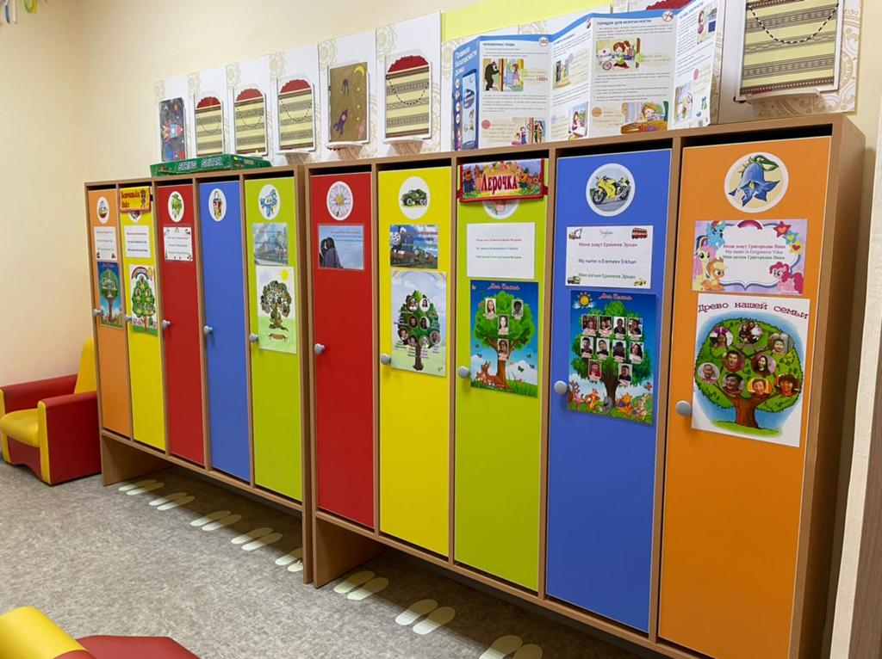

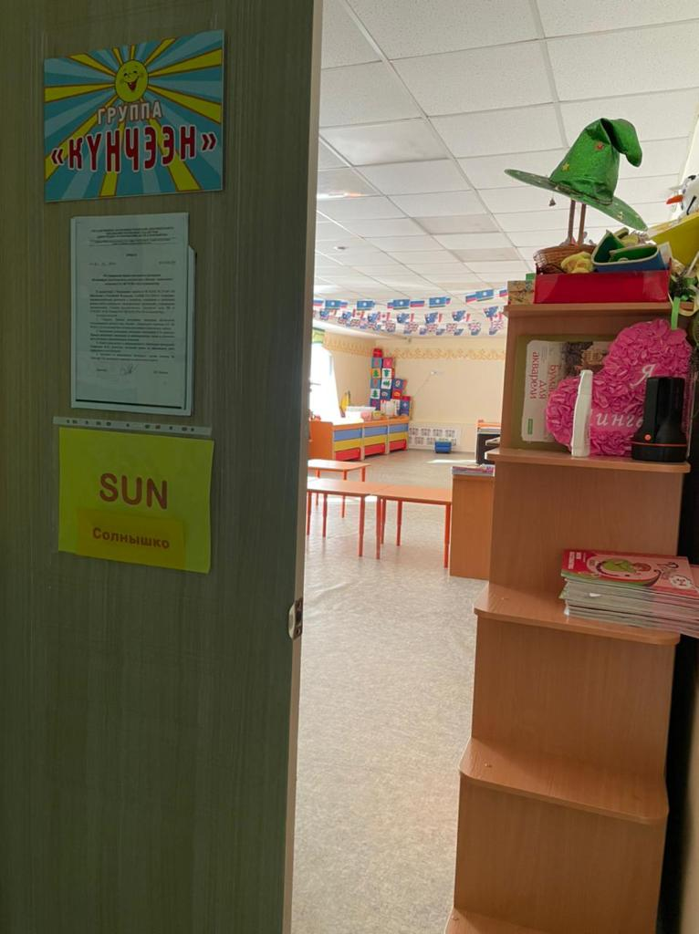

НАИМЕНОВАНИЕ РАЗВИВАЮЩИХ ЦЕНТРОВ
№ | Наименование развивающего центров | Образовательная область
1. | Центр художественного творчества  «Волшебная палитра» | Художественно - эстетическое развитие
2. | Центр музыки «Веселые нотки» | Художественно - эстетическое развитие
3. | Центр книги «Книжная радуга» | Речевое развитие
4. | Центр театра «Наши любимые герои» | Речевое развитие
5. | Центр игры «Дочки-матери» | Социально-личностное  развитие
6. | Центр познания «Хочу все знать! | Познавательное развитие
7. | Центр двигательной активности  «Здоровячок» | Физическое развитие
8. | Центр якутского уголка «Сахам сирэ» | Социально-личностное  развитие

Центр художественного творчества «Волшебная палитра»
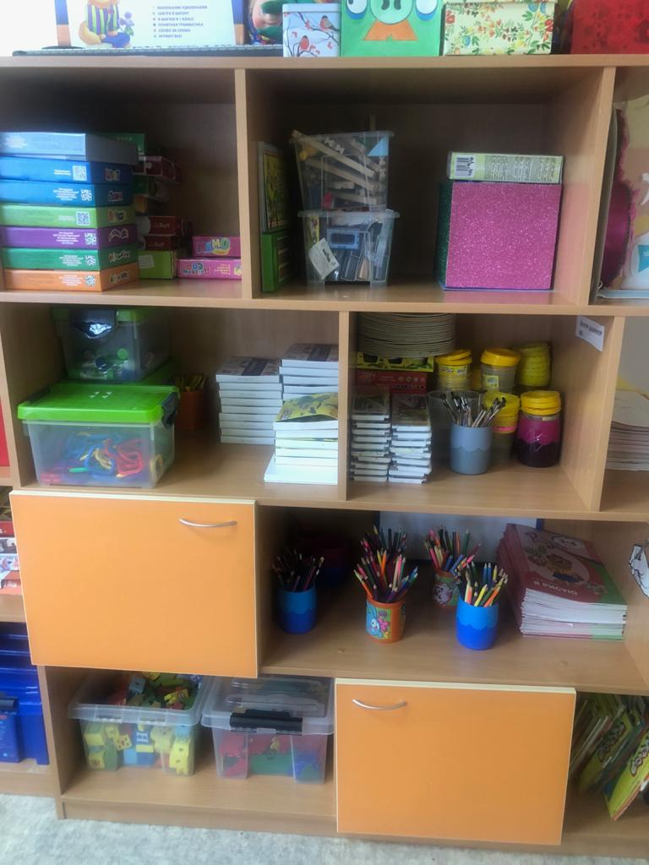

№ | Наименование | Количество предметов, представленное в центре
1 | Карандаши цветные (24 цвета) | 26 (шт)
2 | Фломастеры (6 цветов) | 26 (шт)
3 | Акварельные краски(24 цвета) | 26 (шт)
4 | Гуашевые краски(12 цветов) | 26 (шт)
5 | Пластилин(18 цветов) | 26 (шт)
6 | Дощечки для пластилина | 26 (шт)
7 | Баночки-непроливайки | 26 (шт)
8 | Кисть «белка» №5 | 26 (шт)
9 | Кисть «щетина» №8 | 26 (шт)
10 | Простые карандаши | 26 (шт)
11 | Папка с детскими работами | 26 (шт)
12 | Палитры | 26 (шт)
13 | Цветная бумага | 26 (шт)
14 | Цветной картон | 26 (шт)
15 | Ножницы | 26 (шт)
16 | Клей | 26 (шт)
Центр музыки «Веселые нотки»
№ | Наименование | Количество предметов, представленное в центре
1 | Бубны | 2шт.
2 | Погремушки | 26 шт.
3 | Колокольчики | 6шт.
4 | Ложки | 12шт.
5 | Маракасы | 2 шт.
6 | Карточки упражнений по моделированию последовательности куплетов песен, движений танцев, | 5 шт.
7 | Синтезатор | 1 шт.
8 | Мелодии песен, ритмических рисунков музыки (два-четыре такта) | 25 шт.
9 | Кубики, на сторонах которых нарисовано содержание разучиваемой песни, игр, плясок, инструменты | 23 шт.
11 | Колонки | 2 шт.

Центр театра «Наши любимые герои»
№ | Наименование | Количество предметов, представленное в центре
1 | Кукольный театр «Колобок» Фабричный | 1 шт.
2 | Кукольный театр «Три медведя» Фабричный | 1 шт.
3 | Кукольный театр «Лиса и заяц»  Фабричный | 1 шт.
4 | Кукольный театр «Теремок» | 1 шт.
5 | Кукольный театр «Красная шапочка» | 1 шт
6 | Маски диких и домашних животных | 1 шт.
7 | Пальчиковые животные | 1 шт

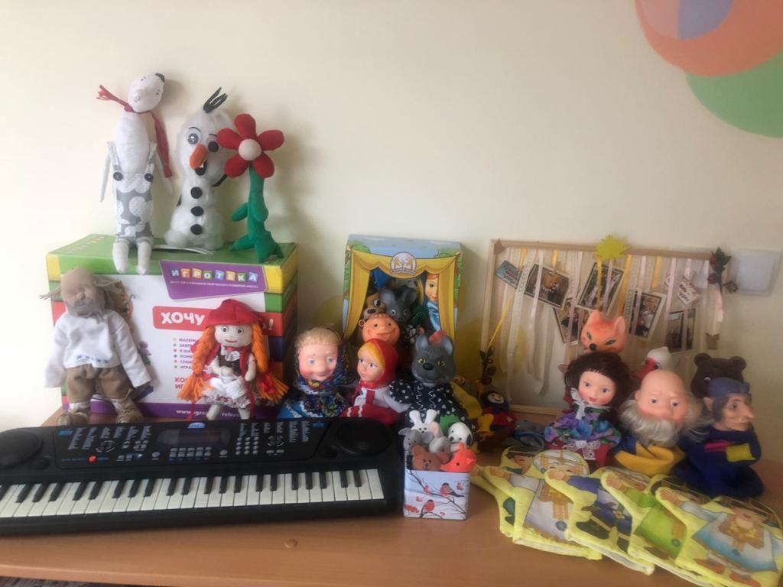

Центр книги «Книжная радуга»
№ | Наименование | Количество предметов, представленное в центре
1 | Русские народные сказки для малышей | 4 шт.
2 | Сборник стихов и сказок К.И. Чуковский | 2 шт.
3 | «Сказки малышам» В.В. Бианки | 1 шт.
 | Сказки народные
4 | «Любим животных» Т.Коваль | 1 шт.
5 | «Дюймовочка» | 1 шт.
6 | «Лучшие сказки на ночь» Москва «Росмен» | 2 шт.
7 | Сборник сказок | 6 шт.
8 | Настольные игры речевого направления
9 | Кубики «Сказки» | 5 шт.
10 | «Расскажи про детский сад» | 1 шт.
11 | Энциклопедия «Чудеса света» | 1 шт.
12 | Наша Родина – Россия | 1 шт.
13 | Первая энциклопедия о животных | 1 шт.
14 | Книга для творчества | 1 шт.
15 | Электроннай санарар «Азбука» | 1 шт.
16 | Сказки к Новому году | 1 шт.
17 | «Я и другие» | 1 шт.
18 | 100 сказок. Русские народные сказки | 1 шт.
19 | Стихи для любознательных | 1 шт.
20 | Азбука в стихах и картинках | 1 шт.
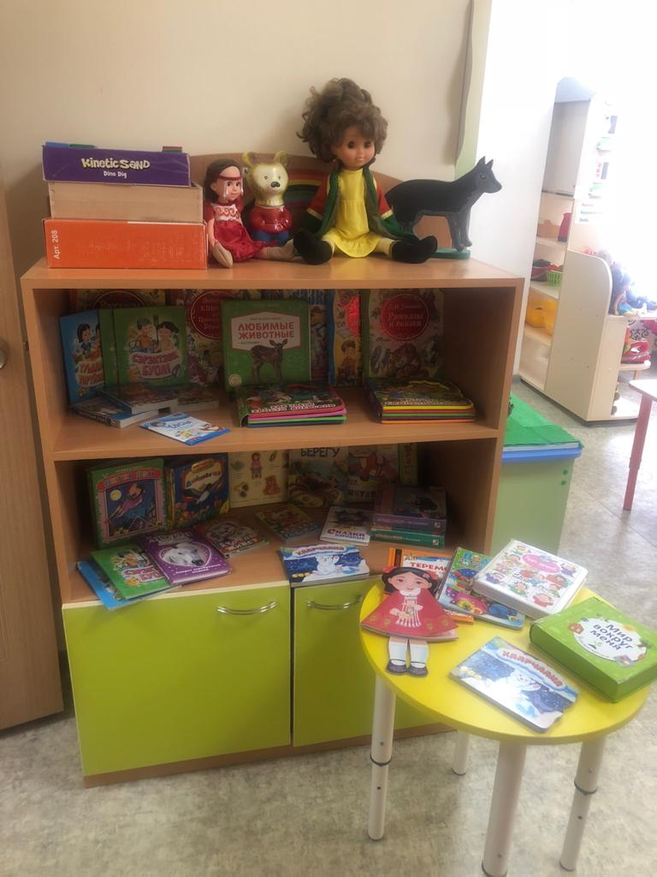

Центр игры «Дочки-матери»
№ | Наименование | Количество предметов, представленное в центре
1 | «Салон красоты»  Этажерка для атрибутов | 2 шт.
2 | Фены | 3 шт.
3 | Расчески | 5 шт.
4 | Зеркало | 10 шт.
5 | Набор косметики | 2 шт.
6 | Ободки | 5 шт.
7 | Духи | 3 шт.
8 | Шампунь | 6 шт.
9 | Плойка | 2 шт.
10 | «Семья»  Домик для семьи | 1 шт.
11 | Куклы | 12 шт.
12 | Пупсы | 4 шт.
13 | Набор мебели для дома | 2 шт.
14 | Столик для дома | 2 шт.
15 | Набор кухонной посуды | 5 шт.
16 | Набор столовой посуды | 6 шт.
17 | «Центр здоровья»  Халаты доктора | 5 шт.
18 | Куклы «Доктор» | 2 шт.
19 | Атрибуты для лечения больных | 6 шт.
20 | «Уголок уединения»  Балдахин белый, сшитый родителями | 1 шт.
21 | Игрушка «Сплюшка», сшитая  специально для уголка уединения родителями | 1 шт.
22 | Стульчик | 5 шт.
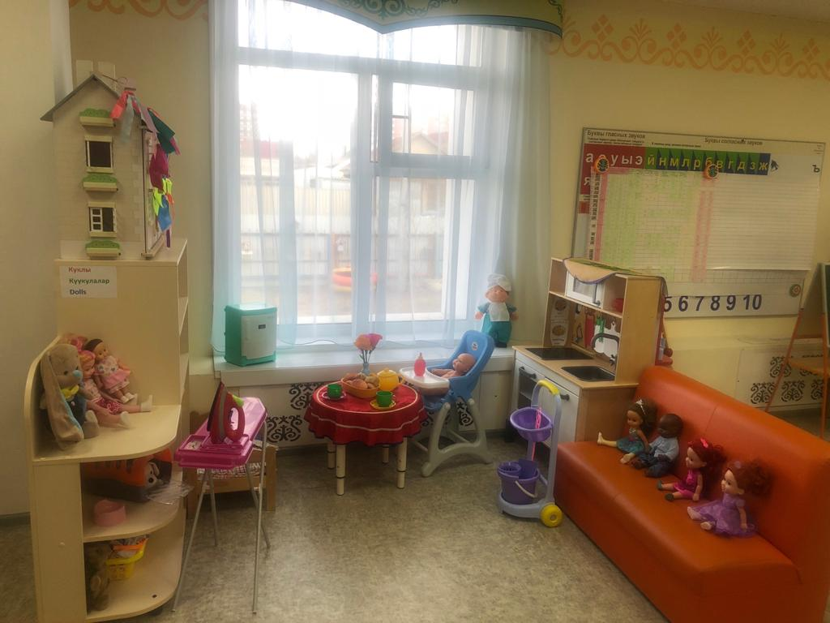

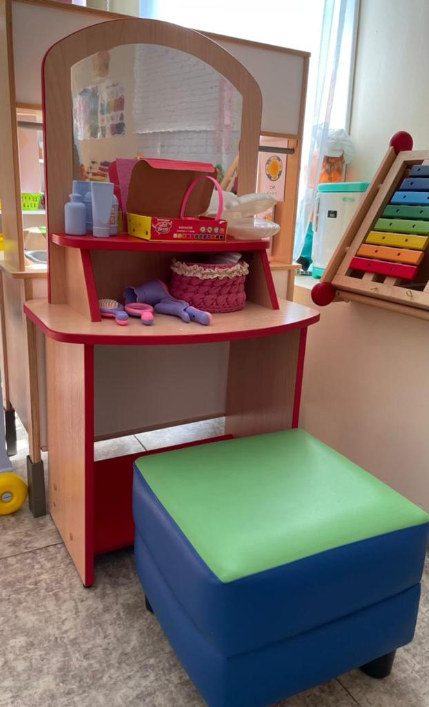

Центр познания «Хочу все знать!»
Литература
№ | Название книги | Автор
1. | «Обитатели деревенского двора» | Набор карточек
2. | «Птицы нашего двора» | Набор карточек
3. | «Птицы наших лесов» | Специальный выпуск газеты  «Солнечный зайчик»
4. | «Рассказы о животных» | В. Бианки, Н. Сладков
5. | Папье маше «Флаги мира» | Самоднльная
Лаборатория
1. | Баночки для сыпучих веществ | 6шт
2. | Стаканчики пластиковые для опытов с водой | 28шт.

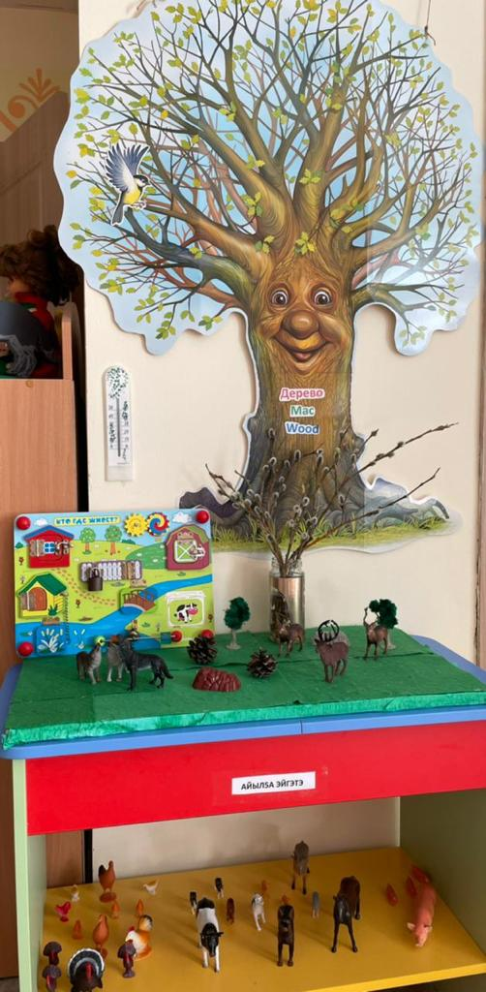
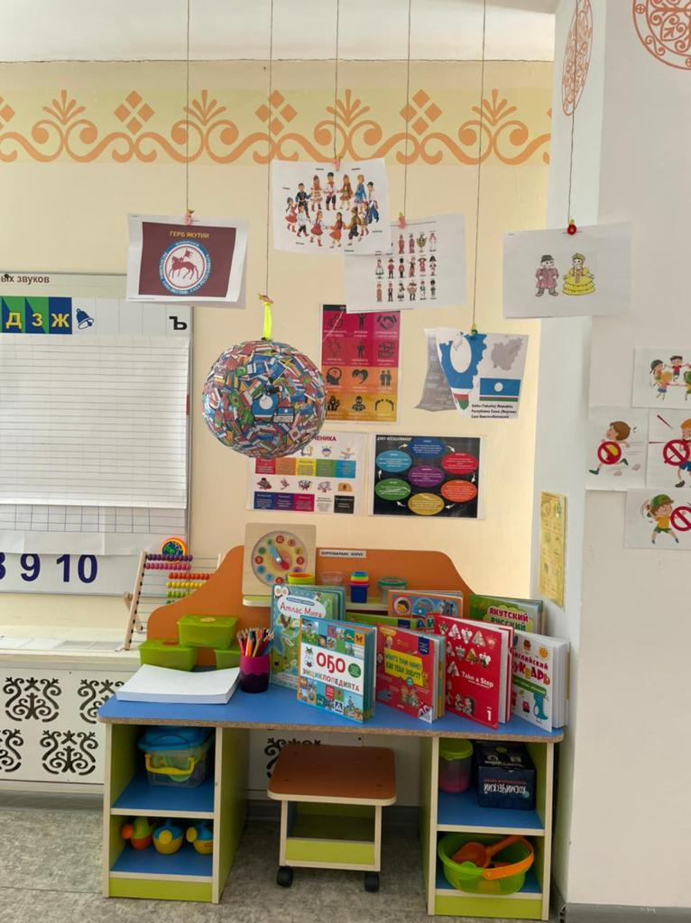

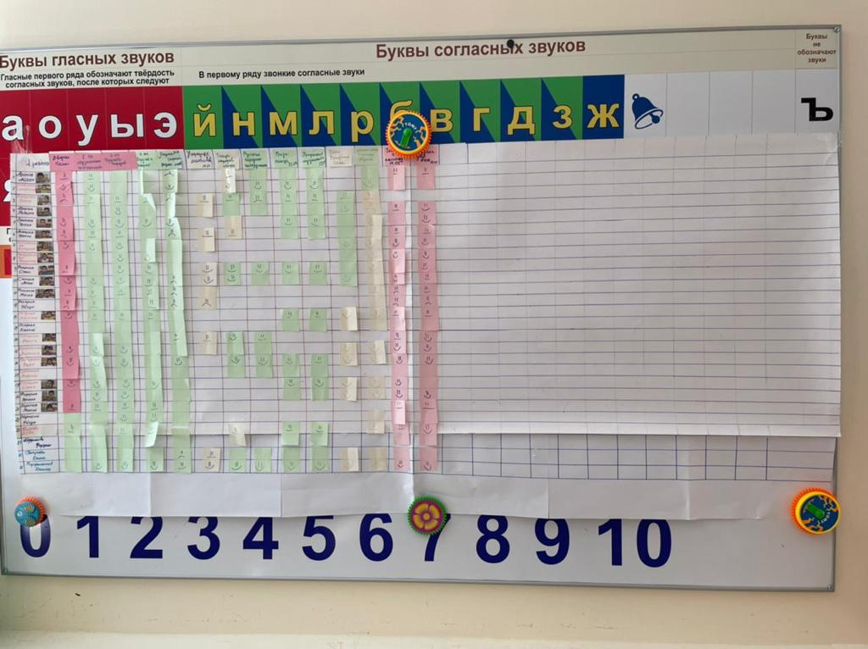

Центр двигательной активности «Здоровячок»

Теоретический материал:
1. | картотека подвижных игр в соответствии с возрастом детей; | 1 шт.
2. | картотека малоподвижных игр в соответствии с возрастом детей; | 1 шт.
3. | картотека физкультминуток в соответствии с возрастом детей; | 1 шт.
4 | картотека утренних гимнастик в соответствии с возрастом детей; | 1 шт.
5. | картотека бодрящих гимнастик в соответствии с возрастом детей; | 1 шт.
6. | картотека считалок | 1 шт.
Игры и атрибуты:
1. | дидактические игры о спорте: настольно-печатные игры, парные картинки, лото, домино, лабиринт, разрезные картинки, пазлы. | 5 шт.
2. | Атрибуты для подвижных и малоподвижных игр:  эмблемы, маски, ленточки, обручи. | 10 шт.
3. | Для профилактики плоскостопия и развития мелкой моторики рук:  - мешочки с крупой (бобы, горох, фасоль и т. д.) в разных формах для ходьбы;  - коврики и массажные дорожки с рельефами, «ребрами», резиновыми шипами и т. д. | 5 шт.
4 | бросовый материал (шишки, яйца от киндер сюрпризов и т. д.) для захвата и перекладывания с места на место стопами и пальцами ног. | 4 шт.
5 | нестандартное оборудование, сделанное своими руками;  - мячи – ежики;  мешочки с разной крупой для рук; | 8 шт.
6 | Для игр и упражнений с прыжками:  - обручи;  - шнуры;  -бруски.  -гимнастические палки. | 12 шт.

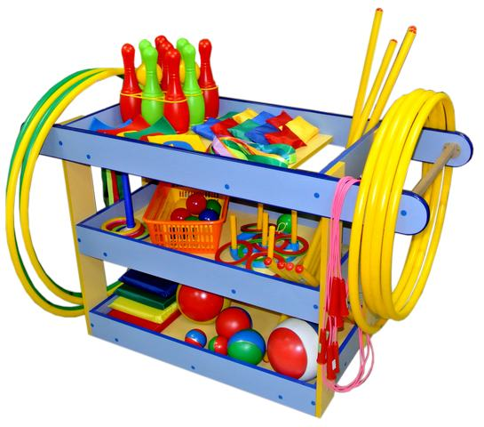

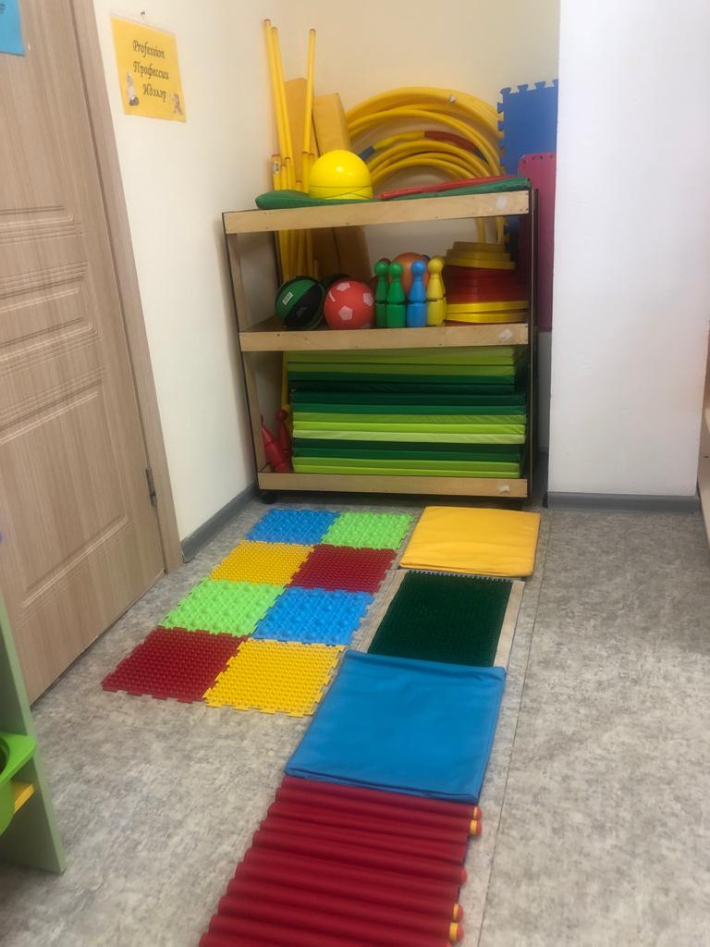
Центр якутского уголка «Сахам сирэ»
№ | Наименование | Количество предметов, представленное в центре
1 | Сэргэ | 1 шт
2 | Дэйбиир | 2 шт
3 | Игра настольная «Познай свой край Якутию» | 1 шт
4 | Якутский сервис | 1 шт
5 | Кытыйа | 3 шт
6 | Чороон | 2 шт
7 | Якутские куклы | 1 шт
8 | Хабылык | 1 шт
9 | Хаамыска | 1 шт
10 | Салама | 1 шт
11 | Айко – чудо кукла | 1 шт
12 | Олонхо ыллыктарынан | 1 шт

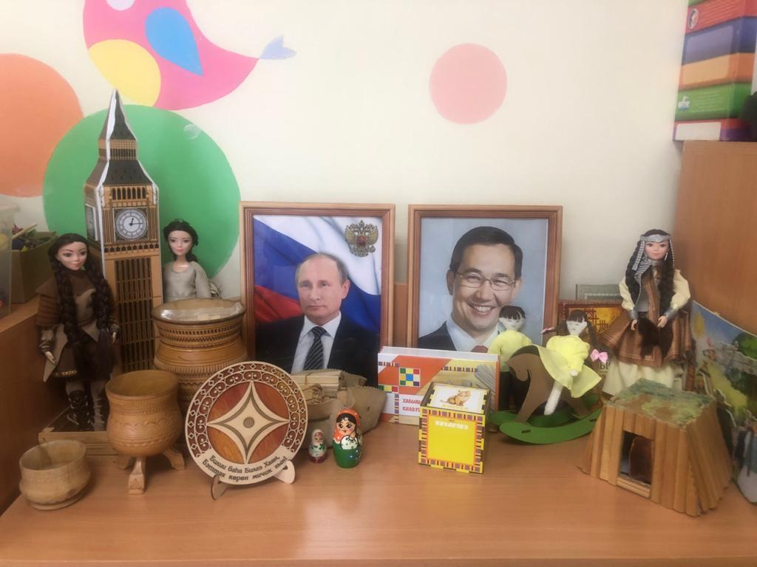
Учебно-методическая литература
1. Бабаева, Т. И. Младший дошкольник в детском саду. Как работать по программе «Детство»: учеб. - метод, пособие / Т. И. Бабаева, М. В. Крулехт, 3.А. Михайлова. - СПб.: Детство-Пресс, 2007.
2. Волчкова, В. Н. Конспекты занятий во второй младшей группе
детского сада: практич пособие / В. Н. Волчкова, Н. В. Степанова. - Воронеж: ТЦ «Учитель», 2004.
3. Детство: Программа развития и воспитания детей в детском саду / В. И. Логинова, Т. И. Бабаева, Н. А. Ноткина [и др.]; под ред. Т. И. Бабаевой, 3.А. Михайловой, Л. М. Гурович. - 3-е изд., перераб. - СПб.: Детство-Пресс, 2007.
4. Новикова, В. П. Математика в детском саду: 3-4 года. Младший
дошкольный возраст: конспекты занятий: учеб.-метод. пособие. - М.: Мозаика-Синтез, 2005.
5. Бондаренко, А. К. Дидактические игры в детском саду: кн. для
воспитателя детского сада / А. К. Бондаренко. - М: Просвещение, 1991.
6. Бондаренко, Т. М. Экологические занятия с детьми: практич. Пособие для воспитателей и методистов ДОУ / Т. М. Бондаренко. - Воронеж: ТЦ «Учитель», 2004.
7. Волчкова, В. Н. Конспекты занятий в старшей группе детского сада. Экология: практич. пособие для воспитателей и методистов ДОУ / В. Н. Волчкова, Н. В. Степанова. - Воронеж: ТЦ «Учитель», 2004.
8. Воронкевич, О. А. Добро пожаловать в экологию + CD / О. А.Воронкевич. - СПб.: Детство-Пресс, 2001.
9. Галанова, Т. В. Развивающие игры с малышами до трех лет / Т. В. Галанова. - Ярославль: Академия развития, 2007. - 6.
10. Дошкольное воспитание: журн. - 2004. - № 7.

